[“撞脸”多年前论文图片，郑州大学附属肿瘤医院研究引发诚信质疑](https://mp.weixin.qq.com/s?__biz=MzkyNTc2OTI4Mw==&mid=2247491831&idx=3&sn=b6a7eb3dbdb47639757010f73a865fae&chksm=c0d5c86ad682ae6fd6a85ffc99ddda5dd27800626e944e999702405d0afdc7b0f0dd3d126f0e&scene=126&sessionid=1743267459)

[慧眼学术](javascript:void(0);)2025-03-22 17:09:19中国香港





**论文信息**

2019年10月，**郑州大学附属肿瘤医院**在Cancer Cell International期刊上发表一篇标题为“Overexpression of lncRNA PIK3CD-AS1 promotes expression of LATS1 by competitive binding with microRNA-566 to inhibit the growth, invasion and metastasis of hepatocellular carcinoma cells”**lncRNA PIK3CD-AS1的过表达通过与microRNA-566的竞争性结合促进LATS1的表达，从而抑制肝癌细胞的生长、侵袭和转移**的论文被质疑。

doi: 10.1186/s12935-019-0857-3

第一作者：郑州大学附属肿瘤医院 Wei Song

通讯作者：郑州大学附属肿瘤医院 Qingxin Xia（音译：夏庆欣）

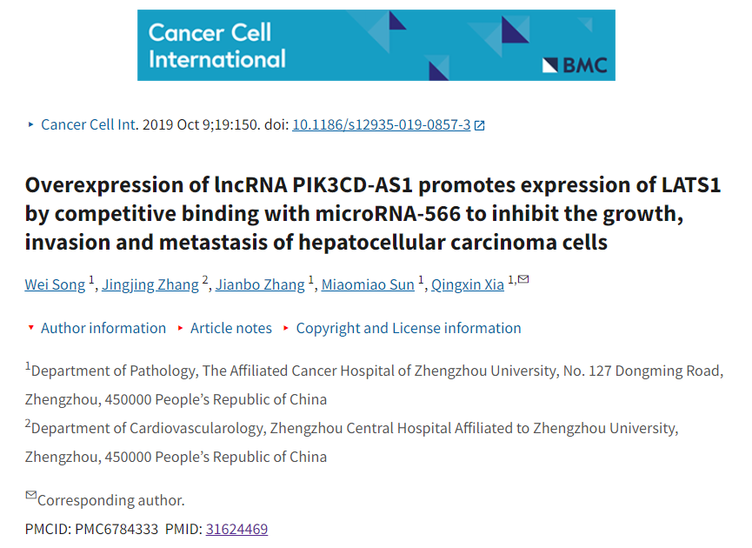

**质疑信息**

**2025年3月，Alcis bastelbergeri在 Pubpeer 论坛上发表评论：**

比预想的要相似的多。

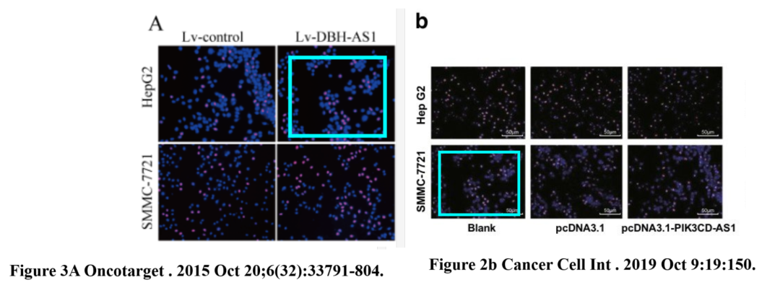

消息来源：

https://pubpeer.com/publications/3A4B39EEAD078F7963AD9B5D392814#1

声明：

若认为本内容侵犯您或者单位的权益，请速与我们联系并详述侵权情况。我们将依法快速处理，移除涉嫌侵权内容。

联系QQ   1729349097

**往期推荐:**

[引爆全网的学术不端克星神器！一键本地检测，全网最低价，再也不用担心图片误用和第三方图片造假的神器来啦](https://mp.weixin.qq.com/s?__biz=MzkyNTc2OTI4Mw==&mid=2247484961&idx=1&sn=d8a51a591fb0c959e88bc92de949b52c&scene=21#wechat_redirect)

[委员建议：将学术不端行为与其他造假行为一样入“罪”](https://mp.weixin.qq.com/s?__biz=MzkyNTc2OTI4Mw==&mid=2247491231&idx=1&sn=bf06908b0e9e428754f6000aee228d8e&scene=21#wechat_redirect)

[造假疑云再升级！中国疾病预防控制中心病毒病预防控制所论文图片被指“一图多用”](https://mp.weixin.qq.com/s?__biz=MzkyNTc2OTI4Mw==&mid=2247491708&idx=1&sn=0dbe4c086ba819669c850d693b2fb937&scene=21#wechat_redirect)

[南京中医药大学附属医院放射科主任团队研究被指问题重重，多图重叠成焦点](https://mp.weixin.qq.com/s?__biz=MzkyNTc2OTI4Mw==&mid=2247491708&idx=2&sn=5338a9fdda1f2807a34fe1be499c78cf&scene=21#wechat_redirect)

[中国人民解放军总医院，兰州大学，北京大学联合研究被曝数据异常，科研诚信亮红灯？](https://mp.weixin.qq.com/s?__biz=MzkyNTc2OTI4Mw==&mid=2247491645&idx=1&sn=1e24b8f47919713e6b4a8947f9407ee6&scene=21#wechat_redirect)